基于深度学习的垃圾分类系统设计说明书

设计者：王愉爽 付成庆 霍俞辰 郭冰硕 牛桎宇 刘月丽 姜承志

指导教师：顾广华 燕山大学

（学院，秦皇岛市，066000）

作品内容简介

目前我国垃圾分类存在的主要问题有三点：垃圾分类正确率不高，居民缺乏垃圾分类的意识和相关知识，没有真正意义上的高效的垃圾分类系统。

基于以上，提出了基于深度学习的智能垃圾分类系统。从技术上旨在通过深度学习，实现垃圾的高精确度分类；在效果上，通过技术的提升提高城市居民的环境保护与节约资源的意识，促进城市居民转变现有的投放垃圾的行为方式；从长远上来看，抛砖引玉，为我国建立健全城市垃圾分类处理制度提供一些思路具体实现方式是将已经训练好了的Inception v3模型进行了再训练，完成了四大类，100多种小类的垃圾分类，通过OpenCV捕捉信息，通过蓝牙与stm32通讯完成了硬件部分的动作。

联系人：王愉爽 联系电话：13141450788 EMAIL：645490819@qq.com

关键词：深度学习 人工智能 人机交互

1 研制背景及意义

2019年7月1日，上海市实行垃圾分类。初期效果来看，虽然取得了一些成就，但 同时也暴露出了以下几点问题：

1. 垃圾分类正确率不高。

2.居民缺乏垃圾分类的意识和相关知识。

3.没有真正意义上的高效的垃圾分类系统。

而国外由于进入发达国家时期较早，对于智能垃圾分类的认识也早于我国。以2015创立的CleanRobotics为例。这家公司开发了一款名为TrashBot的AI驱动机器人可以帮助垃圾处理点的分离过程实现自动化。它不仅可以识别材料类型，还可以识别产品的库存单位。  
 基于以上，提出了基于深度学习的智能垃圾分类系统。从技术上旨在通过深度学习，实现垃圾的高精确度分类；在效果上，通过技术的提升提高城市居民的环境保护与节约资源的意识，促进城市居民转变现有的投放垃圾的行为方式；从长远上来看，抛砖引玉，为我国建立健全城市垃圾分类处理制度提供一些思路。

2 设计方案

1通过网络爬虫爬取数据，建立自己的数据集。如图1所示。

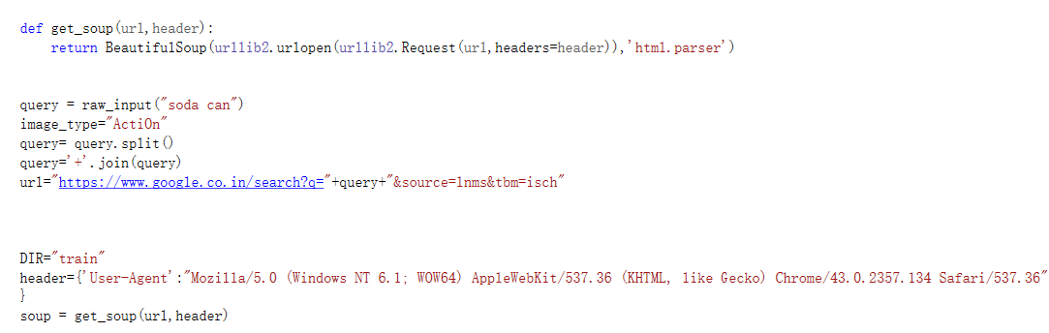

图 1爬虫数据库

图2展现了深度学习的训练过程

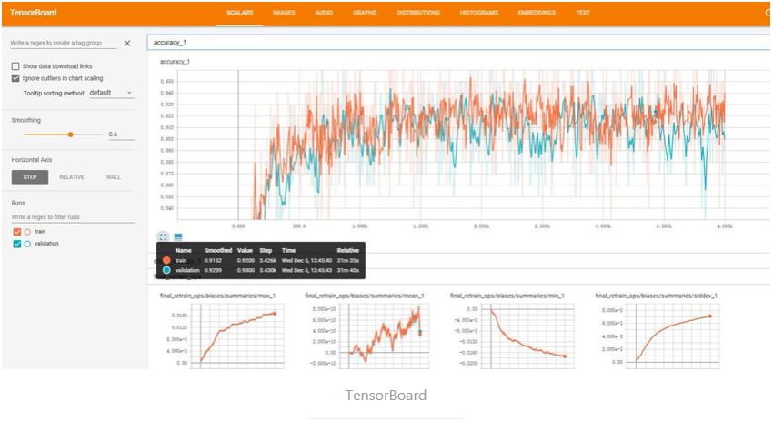

图 2训练过程

2通过修改Inception v3模型的最后一层实现了分类

3通过OpenCV对物体的拍照和检测。如图三所示。

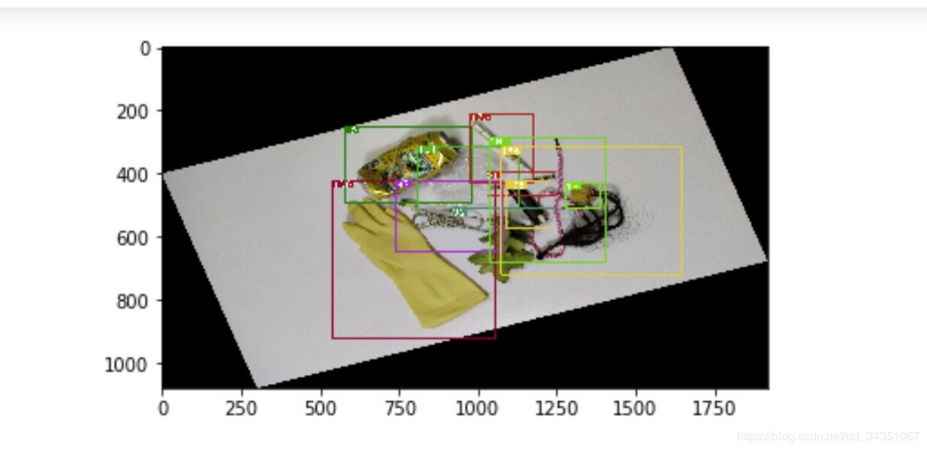

图 3OpenCV对物体的拍照和检测

4通过调用串口和stm32通讯。

5通过stm32对电机进行控制，从而对检测到的垃圾进行分类放置。

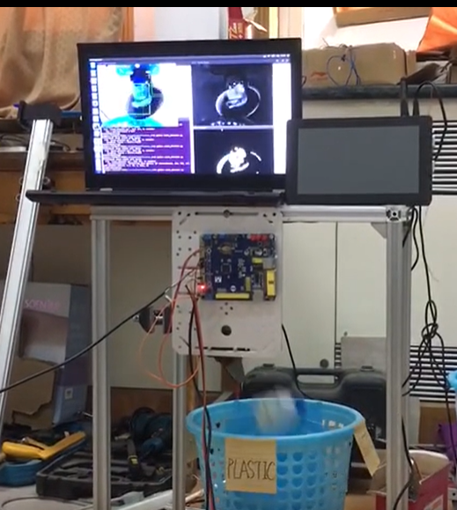

图 4stm32控制电机

3 设计制作中解决的关键技术问题的描述

1.最困难的问题是数据集的寻找，我们最终采用了网络爬虫来爬取数据，迅速，大量，准确的采集到了数据。  
 2.深度学习框架的选择，我们选择了当前的主流框架tensorflow，它是Google Brain的第二代机器学习系统，常被应用于各种感知、语言理解、语音识别、图像识别等多项机器深度学习领域。Tensor（张量）代表了N维数组，Flow（流）代表了基于数据流图的计算。  
 3，单片机方面选择了stm32f407,相较于103系列拥有更加强大的运算能力，可以很好的处理电脑发出来的数据。

4 创新特色

1,通过网络爬虫创建了自己的数据集

2,通过修改Inception v3模型的最后一层实现了分类

3,通过open cv实现了物体的检测和拍照

4,通过调用串口实现了与stm32的通讯

5,通过js实现了网页端上位机的编写

6,通过stm32实现了电机的控制

7.实现了自主拍照，自主识别，自主分类的垃圾回收装置。

8. 具有设计科学、实用性强、便于分类、节约能源和生产成本低的优点

5 预计应用前景

随着未来我国逐步实行垃圾分类制度，智能化、精细化是未来垃圾分类的重要方向，而智能垃圾分类系统可以帮助实现垃圾处理点的分离过程实现自动化。它不仅可以识别材料类型，还可以识别产品的库存单位，使垃圾分类效率提高，还能提高城市居民的环境保护与节约资源的意识，更能对固废产业链利润的重新分配和体系化建设产生深远影响。智能垃圾分类系统是实现高质量发展的重要手段之一。  
 6 实物展示

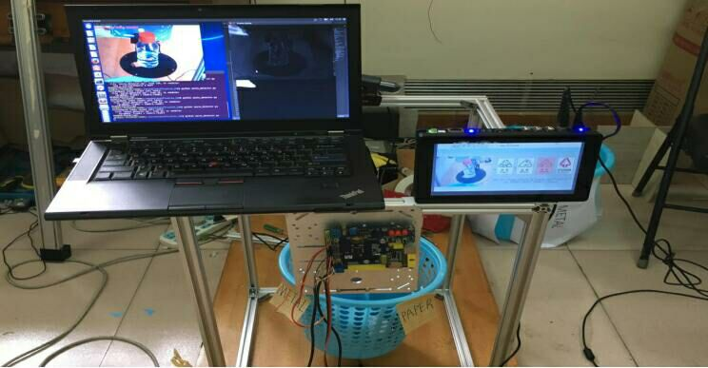

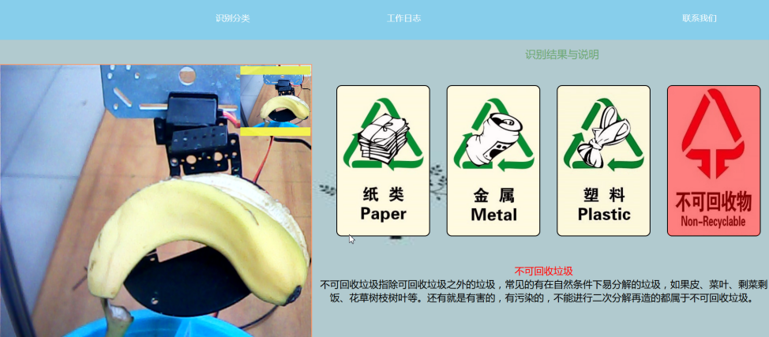

参考文献

1. 留空心.CleanRobotics：垃圾分类可能有更好的方法——垃圾机器人,  
   <https://www.xianjichina.com/news/details_158151.html>
2. jzx，wlx，yjh：智能垃圾分类

<https://github.com/jzx-gooner/DL-wastesort>

1. 张志华译.[Deep Learning](https://search.jd.com/Search?keyword=deep%20learning&book=y). [人民邮电出版社](https://book.jd.com/publish/%E4%BA%BA%E6%B0%91%E9%82%AE%E7%94%B5%E5%87%BA%E7%89%88%E7%A4%BE_1.html).2017-08-01
2. [Francois Chollet](https://book.douban.com/search/Francois%20Chollet).Deep Learning with Python.Manning Publications.2017-10-31